МУК «Моргаушская межпоселенческая центральная библиотека Моргаушского района»

Скорая юридическая
консультация

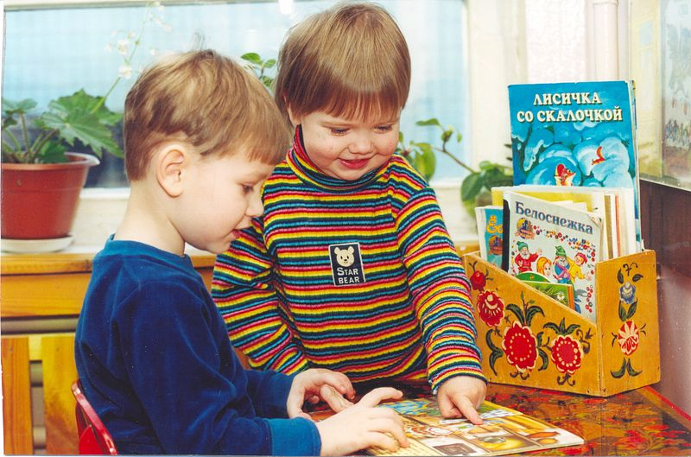
Выпуск 8

с. Моргауши
2010

Составитель: И. А. Николаева
Редактор: Т. Е. Королькова
Ответственный за выпуск: Т. В. Иванова

Постановка на учет детей для обеспечения доступа к дошкольному образованию / сост. И. А. Николаева. – Вып. 8 – Моргауши, 2009. – 8 с. – (Скорая юридическая консультация).

В данную серию вошли сведения о постановке на учет детей для обеспечения доступа к дошкольному образованию в Моргаушском районе. Здесь представлен перечень документов, сроки предоставления услуги и порядок обжалования.

Кому предназначено
Физическим лицам

Перечень документов
1) Заявление родителей (законных представителей) (оригинал в 1экз.);
2) Копии паспортов родителей с предъявлением оригиналов (по 1 экз);
3) Копия свидетельства о рождении ребенка с предъявлением оригинала ( 1экз.);
4) Мед. карта установленной формы (оригинал, 1экз.);

Стоимость и порядок оплаты
Безвозмездно.

Результат предоставления услуги
Приказ о зачислении ребенка дошкольного возраста в муниципальное дошкольное образовательное учреждение и выдача путевки для получения места в ДОУ.

Сроки предоставления услуги
При индивидуальном письменном консультировании ответ направляется заинтересованному лицу в течение 10-30 дней со дня поступления обращения в зависимости от сложности запрашиваемой информации.

Основания для приостановления услуги или отказа в её предоставлении

1. Непредставление установленных документов.
2. Отсутствие в наличии свободных мест в муниципальном дошкольном образовательном учреждении.
3. Мед. заключение о состоянии здоровья ребенка.
В случае отказа выдается уведомление об отказе в выполнении услуги

Места предоставления услуги
Администрация Моргаушского района Чувашской Республики
Адрес: 429530, Моргаушский район, с. Моргауши, ул. Мира, д.6, 2 этаж, каб. 225 отдел образования, молодежной политики, физической культуры и спорта администрации района.
Телефон: (8-835-41) 62-0-75.
E-mail: morobras@cbx.ru
Время работы:
Понедельник, вторник, среда, четверг, пятница. Часы работы: с 8.00 до 17.00. Перерыв – с 12.00 до 13.00
Суббота, воскресенье, а также праздничные дни - выходные дни.

Обжалование
Действия (бездействие), решения должностных лиц администрации Моргаушского района, осуществляемые (принятые) в ходе предоставления муниципальной услуги, могут быть обжалованы главе администрации Моргаушского района Чувашской Республики или начальнику отдела образования, молодежной политики, физической культуры и спорта администрации района.
Обращение подается в письменной форме и должно содержать:
- при подаче обращения физическим лицом - его фамилию, имя, отчество (последнее - при наличии), при подаче обращения юридическим лицом - его наименование;
- почтовый адрес, по которому должны быть направлены ответ, уведомление о переадресации обращения;
- наименование ответственного органа, в который направляется письменное обращение, либо фамилию, имя, отчество соответствующего должностного лица, либо должность соответствующего лица;
- суть обращения;
- при подаче обращения физическим лицом - личную подпись физического лица, при подаче обращения юридическим лицом - подпись руководителя (заместителя руководителя) юридического лица;
- дату.

К обращению могут быть приложены копии документов, подтверждающих изложенную в обращении информацию.
Письменный ответ направляется автору обращения в течение 30 дней со дня регистрации письменного обращения.

Контактная информация

Адрес:
429530
Чувашская Республика
Моргаушский район
с. Моргауши
Красная площадь, 5
Моргаушская межпоселенческая центральная библиотека

Телефон:
(8 83541) 62-6-36

E-mail: mor_c_bib@cbx.ru

